Apuntes

29/07/2021

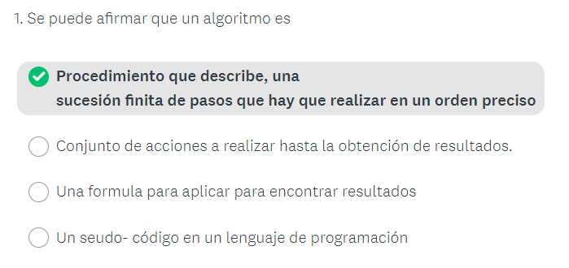

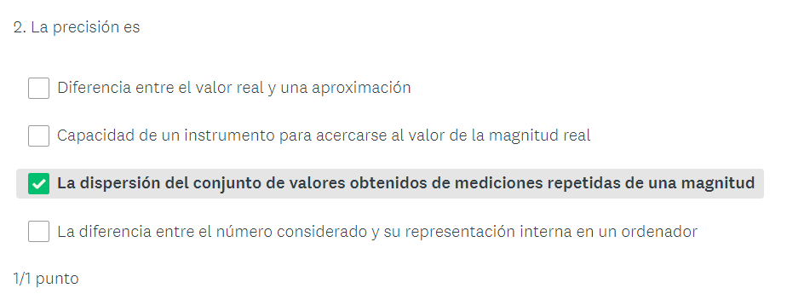

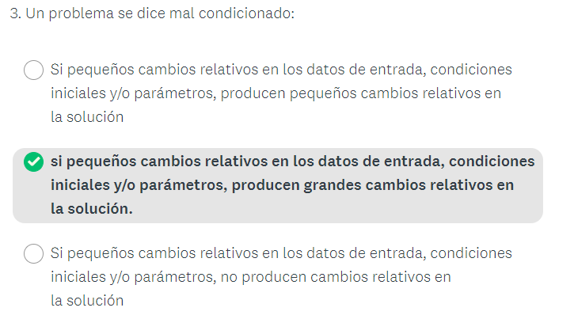

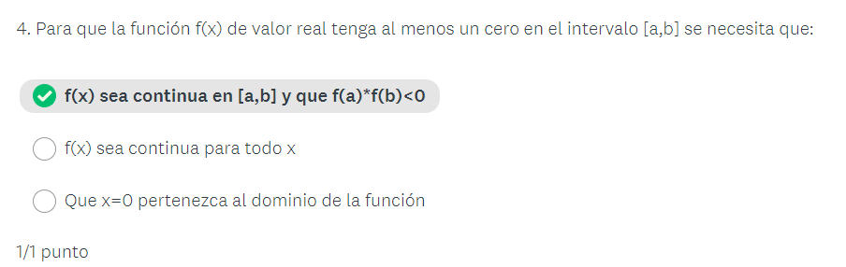

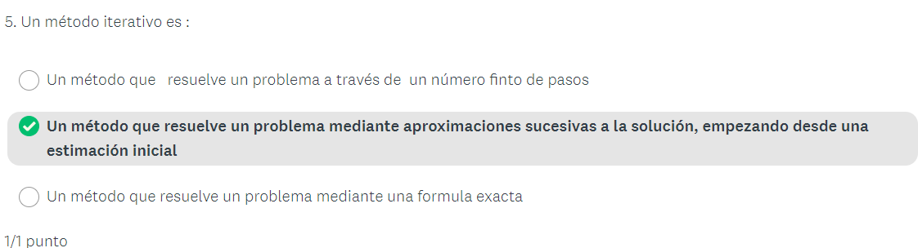

Esta basado en una ecuación de recurrencia.

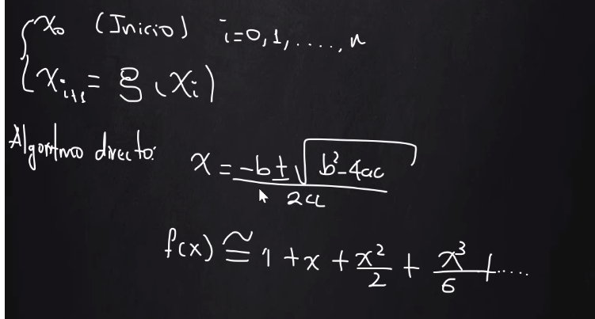

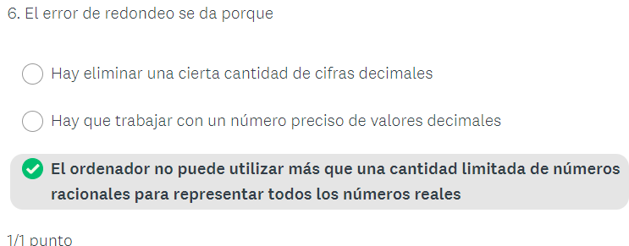

Hay que revisar en la maquina cual es el valor máximo que puede contar,

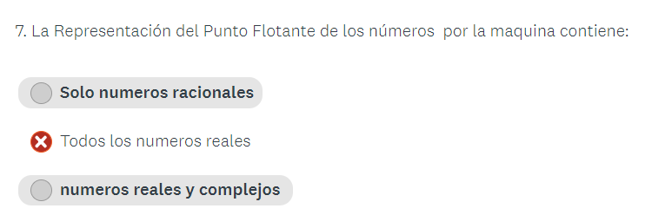

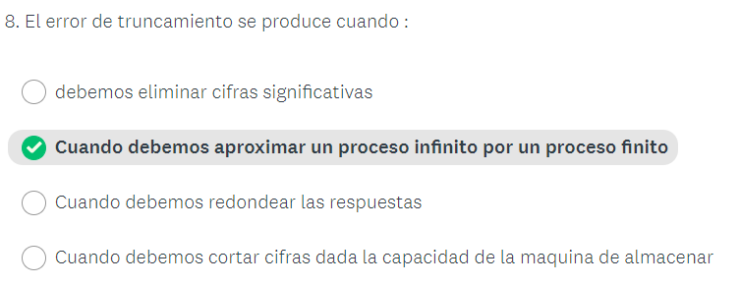

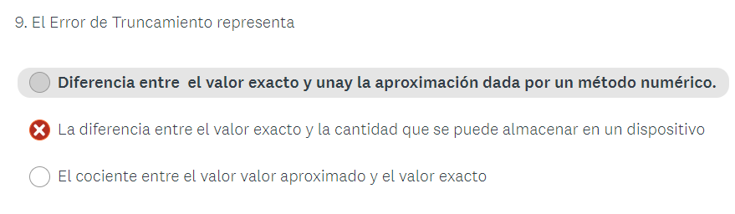

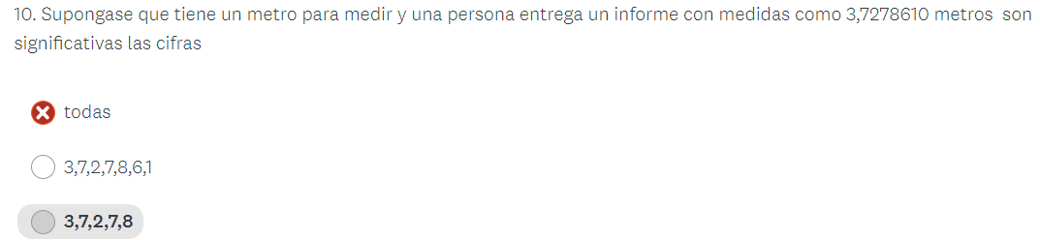

Se tiene en cuenta las medidas, por ende, se tomas las medidas del sistema métrico, metros-centimetros-decimetros-milimetros-…

**Algoritmos:**

Un algoritmo siempre debe ser:

**Generalidad:** un algoritmo se tiene que poder aplicar a cualquier conjunto de datos que pertenezcan a un dominio establecido

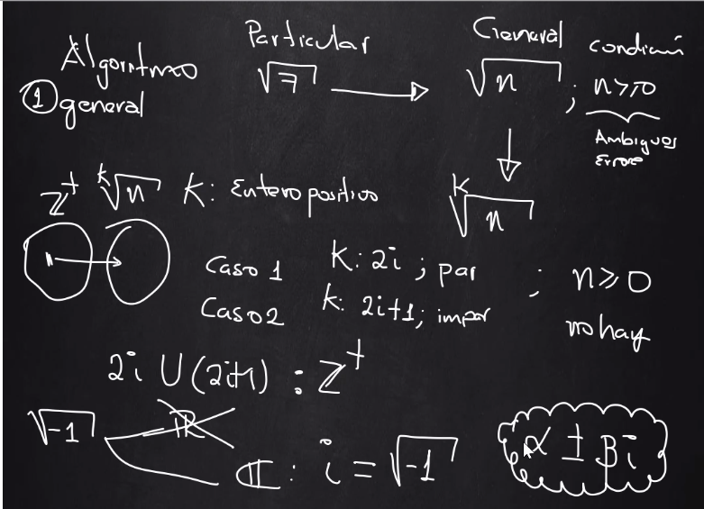

**Finitud:** Un algoritmo tiene que estar construido por una sucesión de instrucciones que pueden ser ejecutadas por el ordenador un numero finito de veces. En caso contrario, se pueden implementar criterios de parada.

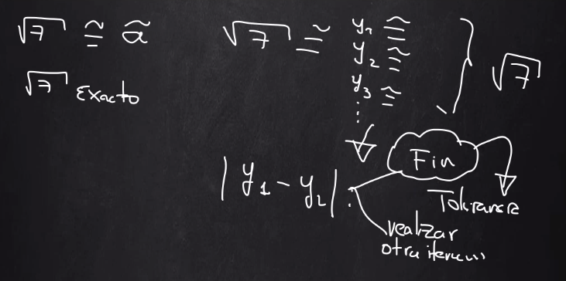

**No Ambigüedad:** un algoritmo no tiene que estar construido por instrucciones que se contradigan o que lleguen a una paradoja.

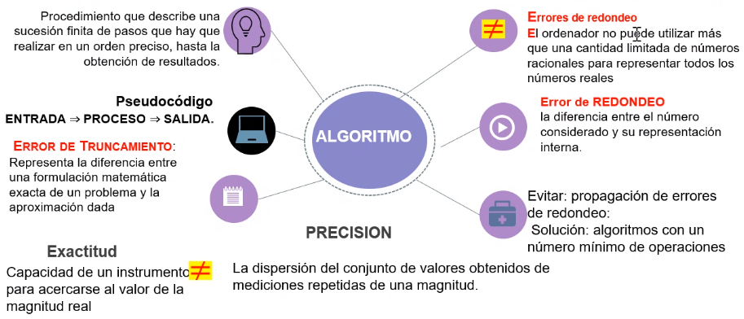

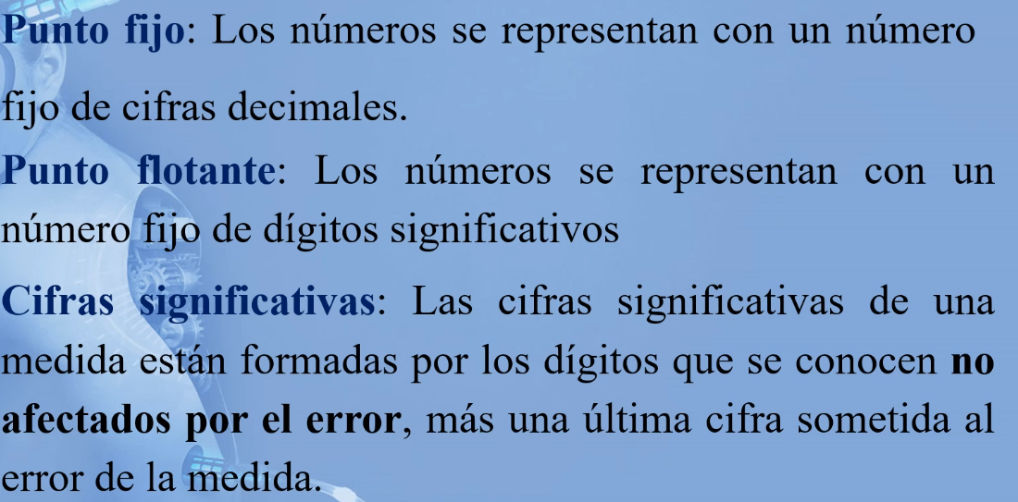

S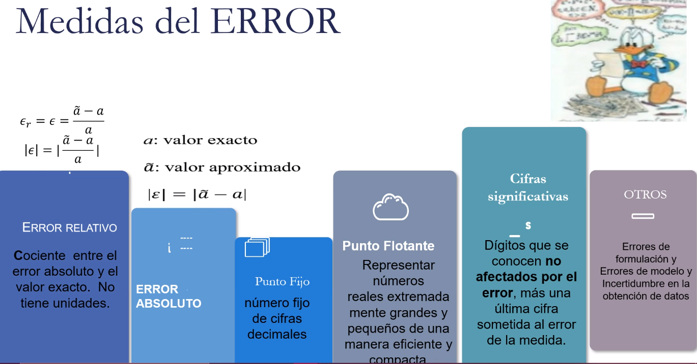

Error relativo:

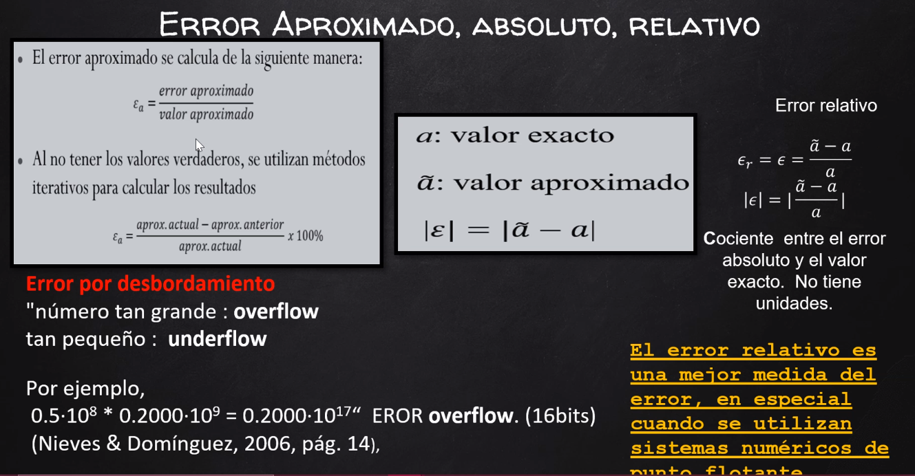

Tareas: el calculo del error relativo de los ejercicios, hacer una tabla para cada una de las iteraciones

